GAUTENGSE DEPARTEMENT VAN ONDERWYS
SENIORSERTIFIKAAT-EKSAMEN

LANDBOUWETENSKAP HG

TYD : 3 uur

PUNTE : 400

BENODIGHEDE:

- Sakrekenaar.

INSTRUKSIES:

- Beantwoord ALLE vrae.
- Beantwoord Vraag 1 (Meervoudige keuse-vrae) op die antwoordblad aan die binnekant van die omslag van u antwoordboek.
- Nommer asseblief u antwoorde presies soos die vrae genommer is volgens die desimale numeringsisteem bv. 2.1.1.
- Skenk asseblief aandag aan die leesbaarheid van u handskrif en die netheid van u werk.

AFDELING A

VRAAG 1
MEERVOUDIGE KEUSE-VRAE

1.1 Die volgende vrae is voorsien van vier moontlike antwoorde waarvan slegs EEN moontlikheid in elke geval korrek is. Dui die antwoord van u keuse aan deur ’n kruisie (X) oor die toepaslike letter langs die vraagnommer op die antwoordblad aan die binnekant van die omslag van u antwoordboek te maak. Bv.:

 | A | B | C | D

    - ’n Sanderige grond sal
- A. goed gedreineer wees.
B. ryk wees aan voedingstowwe.
- C. swak deurlug wees.
- D. swak gedreineer wees.

    - Water wat beskikbaar is vir plante, is
A. higroskopiese water.
- B. kapillêre water.
- C. gravitasiewater.
- D. vry water.

    - Die R-horison in ’n grond bestaan uit
A. harde rots.
- B. organiese materiaal.
- C. geloogde grond.
- D. verweerde rotse.

    - Die maagwand bestaan uit
A. ronde spierweegsel.
- B. langwerpige spierwefsel.
- C. diagonale sierweefsel.
- D. al die bogenoemde.

    - Die ensiem in die pankreas wat proteïen verander na peptone en aminosure, is
A. tripsien.
- B. amilase.
- C. erepsien.
- D. invertase.

1.1.6 Lamkruis by skape word veroorsaak deur ’n tekort aan
A. jodium.
- B. sink.
- C. yster.
- D. koper.

    - Die hoeveelheid fosfor in 100 kg 2:3:2 (21) + 0,5%Zn is
A. 2 kg.
- B. 6 kg.
- C. 9 kg.
- D. 21 kg.

    - Watter chemiese stof kan NIE gebruik word om alkaliese gronde te behandel nie?
A. Natrium-chloried
- B. Fosfor
- C. Gips
- D. Kalsiumsulfaat

    - Die hormoon wat verantwoordelik is vir die vrystelling van melk by koeie is
A. oksitosien.
- B. estrogeen.
- C. progesteroon.
- D. pralaktien.

    - Die prostaatklier
A. is geleë in die bulboburale spier.
- B. omring die uretra heeltemal.
- C. is die grootste van die sekondêre geslagsorgane.
- D. is geleë by die basis van die penis.

    - Die gradering van plante en diere vir teeldoeleindes sodat die ideale tipe verkry kan word, staan bekend as
A. seleksie.
- B. inteling.
- C. lynteling.
- D. kruisteling.

    - ’n Goeie voorbeeld van ’n bykomstige vrug is ’n
A. appel.
- B. aarbei.
- C. lemoen.
- D. amandel.

    - Die beste metode om aarbeie te kweek is deur gebruik te maak van
A. knolle.
- B. uitlopers.
- C. wortelstokke.
- D. bolle.

    - ’n Hormoon wat plantegroei beïnvloed deur selverlenging te verhoog, is
A. ouksien.
- B. sitokinien.
- C. tiroksien.
- D. somatropien.

    - Die Formule Ft = F x Eo verwys na
A. geskeduleerde besproeiing
- B. dierevoeding
- C. reproduksie
- D. grondkunde

1.1.16 Retrogressie
A. lei tot ’n klimaks plantegroei.
- B. is die teenoorgestelde van suksessie.
- C. is die progressiewe verandering in plantegroei.
- D. verwys na ontbossing van ’n land.

    - ’n Boerderypraktyk wat streef na optimale benutting van landbou hulpbronne is
A. wisselbou.
- B. oorbewerking.
- C. strookverbouiing.
- D. minimum bewerking.

    - ’n Nadeel van koöperatiewe bemarking is
A. fluktuerende pryse.
- B. hoë bemarkingskoste.
- C. dat die verantwoordelikheid van bemarking by die produsent lê.
- D. dat boere minder mag het.

    - ’n Faktor wat die vraag na ’n produk beïnvloed, is
A. vermeerdering van produkte.
- B. kennis.
- C. beskikbare produksiefaktore.
- D. die aantal verbruikers.

- ’n Voorbeeld van bedryfskapitaal is  A. voer.  - B. damme.  - C. heinings.  - D. beeste.  20 x 2 = | [40]

1.2 Verskaf die korrekte landboukundige term vir elk van die volgende beskrywings:

    - Die opeenvolging van horisonte wat sigbaar is in ’n vertikale seksie deur die grond.

    - Kaarte wat gebruik word om grondkleur te beskryf.

    - Die langtermyn weerstoestande van ’n area.

    - Die massa per eenheid volume grond.

    - Die proses waardeur kos vanaf die maag van ’n koei terugforseer word na die bek om geherkou te word.

    - Dermsappe wat deur die kliere van Lieberkuhn afgeskei word.

    - Die oplosbare proteïen in melk.

    - Die caecum, kolon en rektum.

    - Die toediening van kunsmis in stroke aan weerskante van ’n ry gewasse.

    - ’n Kunsmisstof wat 46% stikstof bevat.

    - Die verlies van water deur die huidmondjies op ’n blaar se oppervlakte.

1.2.12 ’n Vrug wat gevorm word deur ’n enkelblom met baie enkelvoudige vrugbeginsels.

    - Vrugte wat ontwikkel van ’n enkel saadknop.

    - Die oordrag van ryp stuifmeelkorrels vanaf die helmknoppe van ’n blom van dieselfde soort.

1.2.15 Die versmelting van die kern van ’n spermsel met die kern van ’n ovum om ’n sigoot te vorm.

1.2.16 Die verbouiing van verskillende gewasse na mekaar op dieselfde grond.  - Die kunsmatige verwydering van oortollige water in die grond.  - Die hoeveelheid van ’n spesifieke produk wat op ’n spesifieke tydstip teen ’n bepaalde prys aangekoop is.  - Kapitaal wat belê is in permanente strukture op die plaas.  - Die laagste prys waarteen produkte op ’n beheerde mark verkoop mag word.  20x2= | [40]

1.3 Skryf die letter van die woord / frase in Kolom B wat die beste pas by elke beskrywing in Kolom A langs die toepaslike vraagnommer in u antwoordboek neer.

KOLOM A | KOLOM B
1.3.1 Nagblindheid  1.3.2 Bloedstolling  1.3.3 Bloedarmoede  1.3.4 Lamkruis  1.3.5 Parakenatose  1.3.6 Ketose  1.3.7 Bloutong  1.3.8 Groei  1.3.9 Fotosintese  1.3.10 Lipiede | - Gal  - Vitamien A  - Vitamien E  - Yster  - Fosfaat  - Sink  - CO₂  - Koper  - Kobalt  - Koolhidrate  - Proteïen  - Vitamien D  - Sappige weiding  - Vitamien K

10 x 2 = | [20]

TOTAAL VIR AFDELING A: | [100]

AFDELING B

VRAAG 2

2.1 Bestudeer die onderstaande Figuur 1 en beantwoord die vrae wat daarop volg.
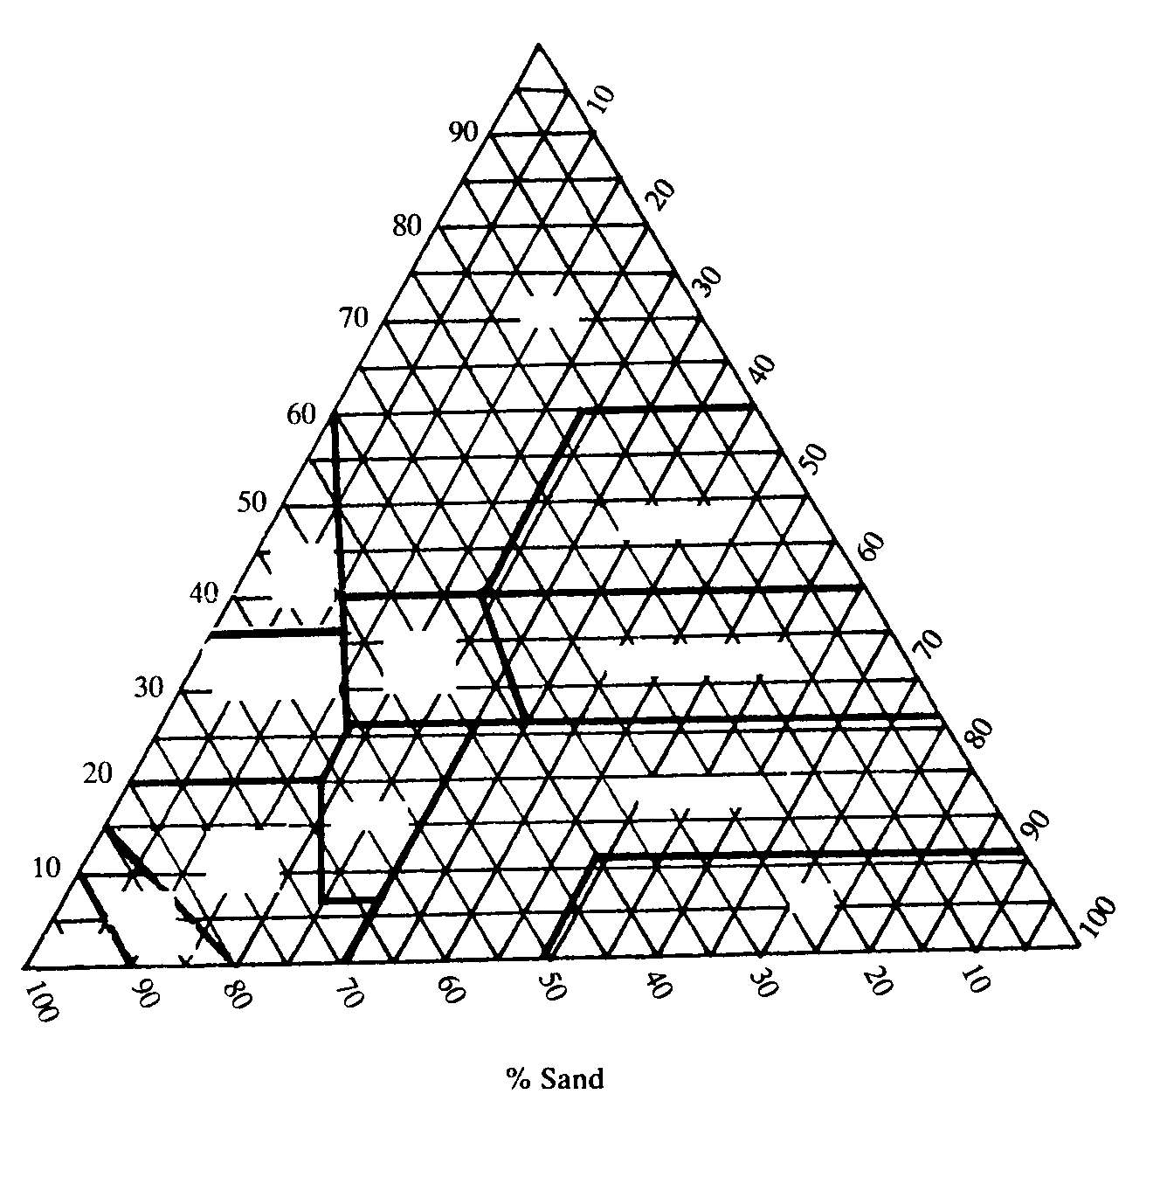
100

klei
slik-klei
slik-klei-leem
slik-leem
slik
sand
leem-
sand
sand-
leem
sand
klei-leem
leem
klei-
leem
sand
klei

Figuur 1 – Tekstuur Driehoek
Figuur 1

- Bepaal die tekstuur vir die volgende grondbeskrywings:  - 40% slik, 50% sand en 10% klei  - 50% klei 10% sand en 30% slik  - 30% sand 40% slik en 30% klei 3 x 2 = | (6)

2.2 Bespreek VYF faktore wat ’n invloed het op die ontwikkeling van ’n grondstruktuur. | (10)

2.3 Water is ’n baie skaars hulpbron in Suid-Afrika. Op watter wyse gaan water verlore in die landbou en hoe kan dit beperk of voorkom word? | (15)

2.4 Bespreek die chemiese effek van organiese materiaal op grond. | (10)

- Toon aan watter grondhorisante deel sal wees van die volgende tipes grond:  2.5.1 Volwase of ou grond  2.5.2 Geërodeerde grond  2.5.3 Jong grond 3 x 3 = | (9)  [50]

VRAAG 3

3.1 In ’n herkouer word koolhidrate deur organismes in die rumen, sure in die maag en hoofsaaklik ensieme in die dunderm, verteer. Noem die organismes, sure en ensieme asook die substraat waarop hulle inwerk en die finale produkte wat in elk geval gevorm word. Tabuleer u antwoord: | (18)

Teken die tabel soos volg:

Orgaan | Substraat | Ensiem/Suur | Produkte

- Bespreek die funksies van die volgende in die spysverteringsisteem:  3.2.1 Die tong  3.2.2 Mikro-organismes in die rumen | (6)  (8)

3.3 Beskryf kortliks die funksies van die volgende minerale in die diereliggaam:  3.3.1 Koper  3.3.2 Sink | (6)  (5)

3.4 Noem SEWE metodes om minerale in voer aan te vul | (7)  [50]

VRAAG 4

- Bespreek die spermatogenese proses.  - Bespreek die faktore wat steriliteit veroorsaak by bulle onder die volgende opskrifte:  4.2.1 Gebrek aan libido  4.2.2 Impotensie | (10)  (12)  (8)

  - Figuur 2 is ’n skematiese voorstelling van die voortplantingstelsel van ’n koei.

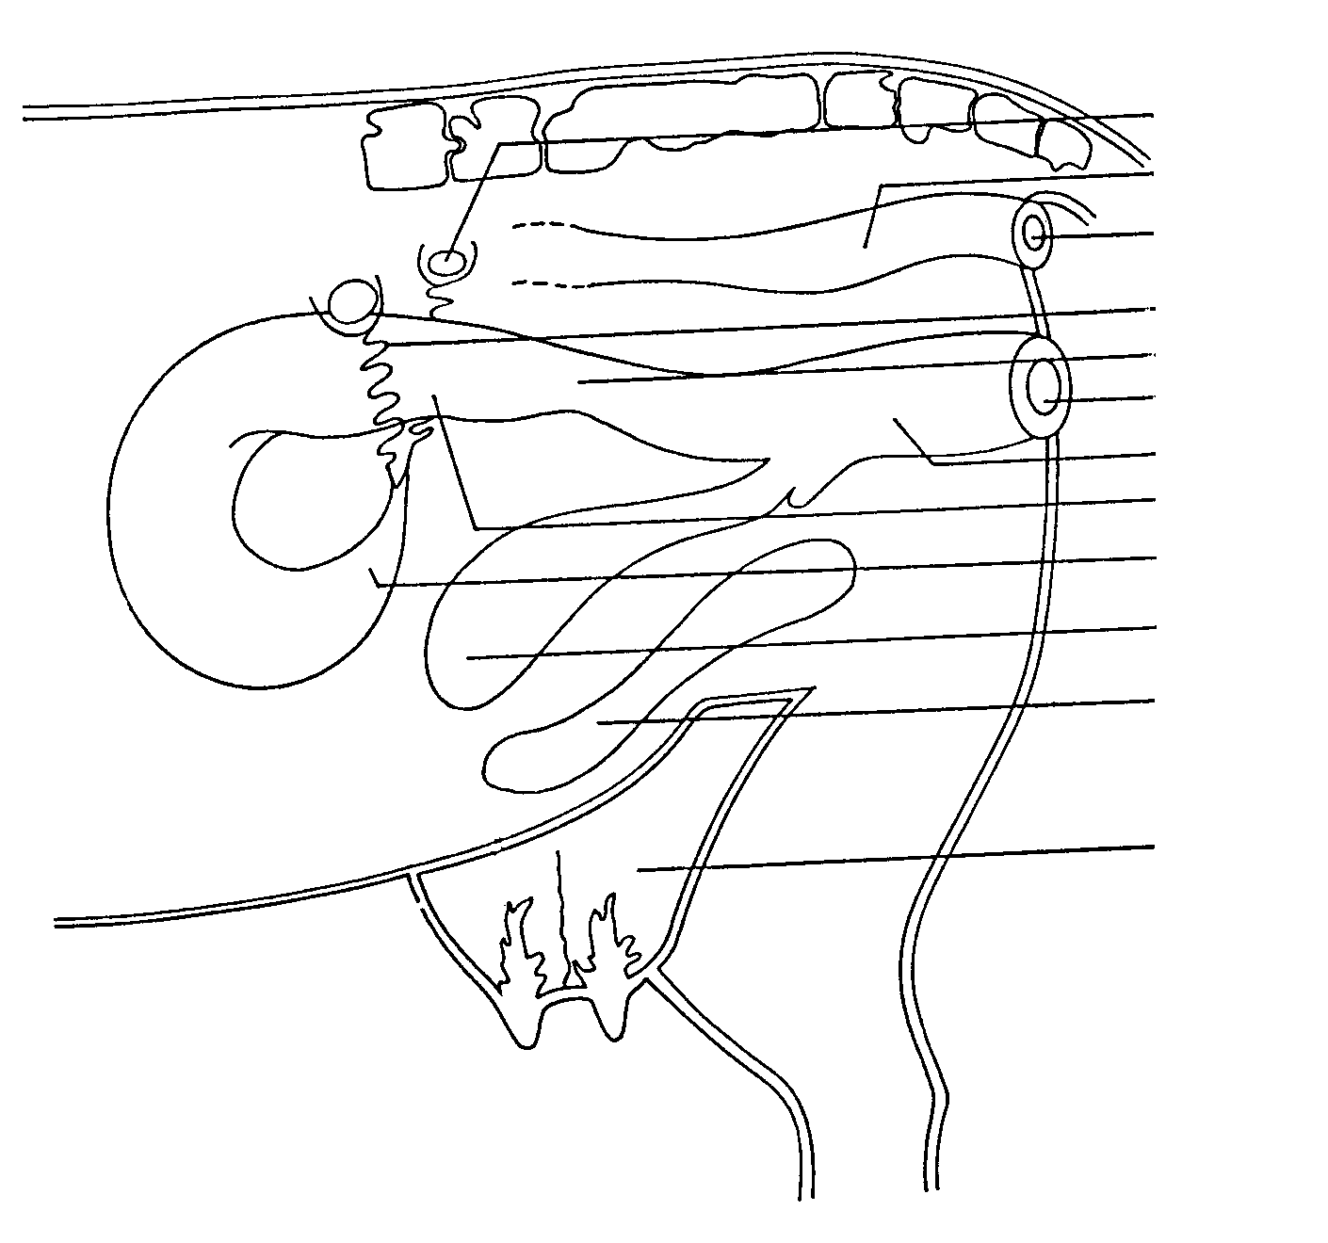

A

B
C

D
E
F
G
H
I
J

K

L

Figuur 2

4.3.1 Voorsien die byskrifte van A – L. | (12)

- Skryf die letter op die diagram neer wat die orgaan verteenwoordig waar die volgende plaasvind:  - Akkommodasie van die penis tydens paring  - Versameling van urine  - Produksie van ova  - Defekasie (ontlasting) | (4)

- Noem VIER funksies van die epididymus in die voortplantingstelsel van manlike diere. | (4)  [50]

VRAAG 5

- Noem SEWE tekens van bronstigheid by die koei.  - Bespreek kunsmatige inseminasie onder die volgende opskrifte:  5.2.1 Voordele  5.2.2 Nadele  - Noem partus (kalwing) onder die volgende opskrifte:  5.3.1 Belangrike voortekens van kalwing  5.3.2 Die tweede stadium van kalwing  5.4 Bespreek die nadele van inteling by diereproduksie. | (7)  (10)  (8)  (8)  (10)  (7)  [50]

VRAAG 6

- ’n Mielieboer stuur ’n grondmonster weg vir chemiese ontleding. Die resultate dui daarop dat sowat 184 kg stikstof benodig word. Indien die boer ureum  46%N tot sy beskikking het, hoeveel 50 kg sakke ureum sal hy moet toedien om die balans te herstel? | (10)

6.2 Bespreek die ligfase in die fotosintese-proses. | (10)

6.3 Watter raad sal u aan ’n boer gee om suurgrond te voorkom en te beheer? | (10)

6.4 Figuur 3 is ’n skematiese voorstelling van ’n tweesaadlobbige blom:

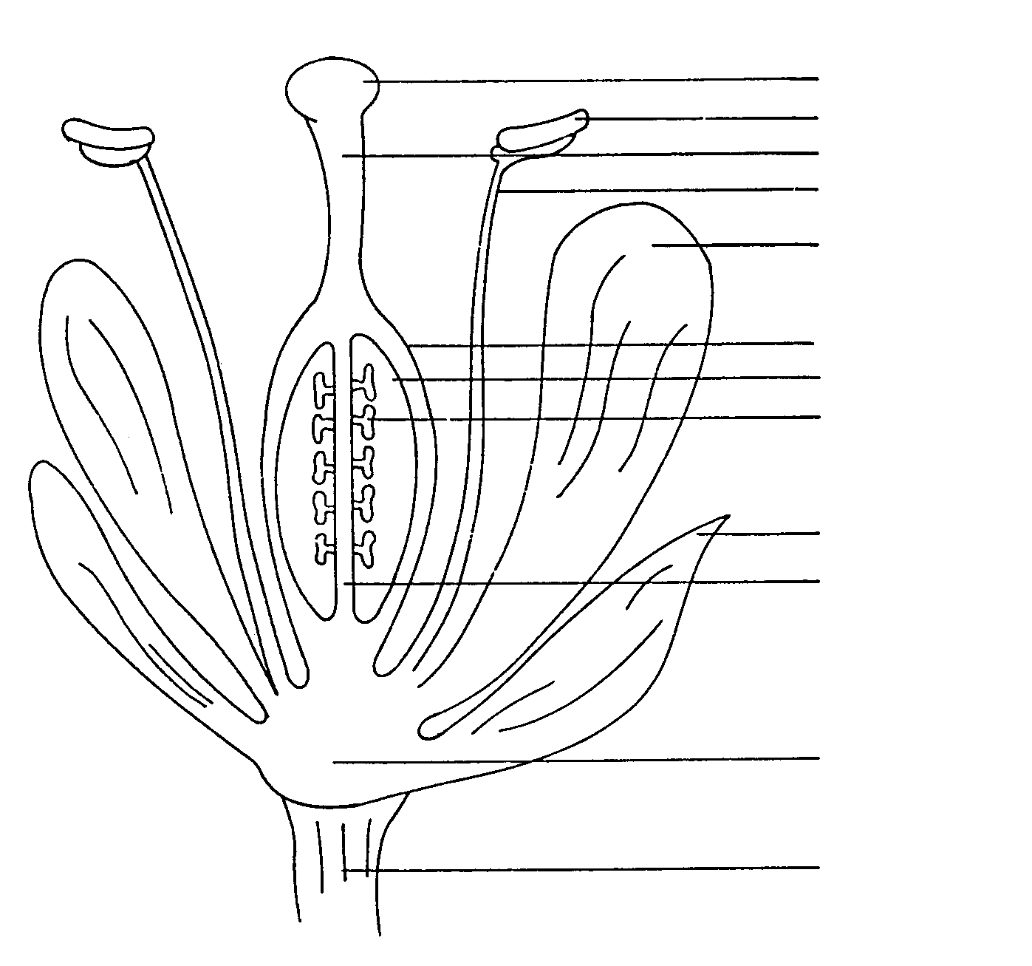

A
B
C
D

E

F
G
H

I

J

K

L
M

Figuur 3

- Voorsien die ontbrekende byskrifte A – K.  - Skryf die letters op die diagram neer wat die struktuur verteenwoordig waar die volgende plaasvind:  - Ontvangs van stuifmeel  - Produksie van stuifmeel  (c) Produksie van die eiersel | (10)  (3)

6.5 Verduidelik partenokarpie onder die volgende opskrifte:  6.5.1 Vegetatiewe partenokarpie  6.5.2 Stimulatiewe partenokarpie | (3)  (4)  [50]

VRAAG 7

- Suid-Afrika is onderverdeel in VYF beweidingsareas. Noem en beskryf elke streek kortliks.  - Bespreek die faktore wat plantsuksessie beïnvloed.  - Bespreek wisselbou onder die volgende opskrifte:  7.3.1 Voordele  7.3.2 Toestande waaronder wisselbou glad nie aanbeveel word nie  7.4 Noem die faktore wat die vraag na ’n spesifieke produk beïnvloed.  7.5 Bespreek die nadele van ’n vryemarkstelsel | (15)  (9)  (10)  (6)  (6)  (4)  [50]

TOTAAL VIR AFDELING B:  TOTAAL: | [300]  400

